Составьте рассказ по серии сюжетных картинок
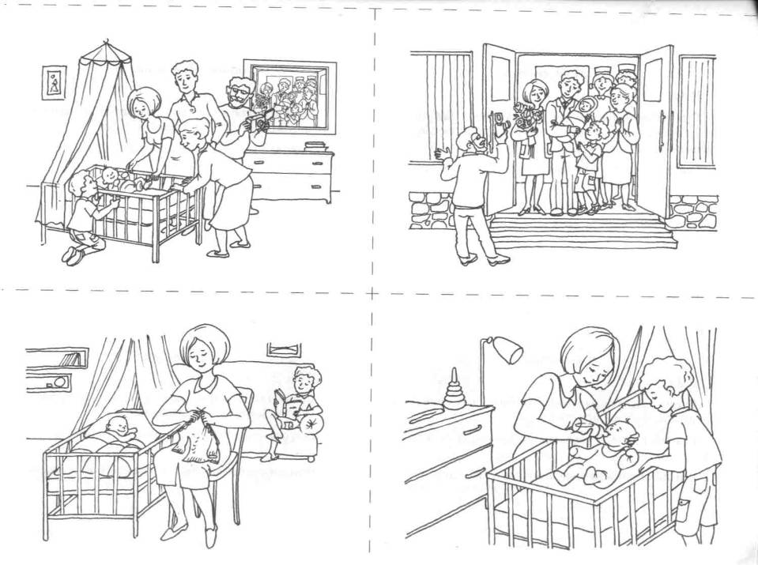
Здравствуй, малыш!
Существительные: семья, мама, папа, бабушка, дедушка, брат, малыш, фотограф, роддом, сын, дочь, внук.
Глаголы: встречать, рождаться, фотографироваться, ехать, знакомиться, радоваться.
Прилагательные: маленький, новорождённый (малыш), радостный, заботливый.
Здравствуй, малыш!
Существительные: дом, кроватка, фотоаппарат, фотография, стена, комната, лицо.
Глаголы: лежать, играть, смотреть, радоваться, висеть, любить, заботиться.
Прилагательные: весёлый, здоровый, любимый, маленький, заботливый.
В кроватке
Существительные: мама, малыш, брат, кроватка, рожок, молоко, аппетит.
Глаголы: поить, кормить, ухаживать, заботиться, сосать.
Прилагательные: вкусный, детский, заботливый.
В кроватке
Существительные: малыш, мама, брат, кроватка, сон, тишина, книга, вязание.
Глаголы: засыпать, спать, поесть, вязать, читать, сидеть.
Прилагательные: сытый, спокойный, сонный.

